### sonar-send-report

レポートファイルを作成し、指定したメールアドレスに送信します。

#### 構文

sonar-send-report from=yyyyMMddHHmmss to=yyyyMMddHHmmss format=FORMAT mailto=MAIL_RECIPIENT template=TEMPLATE_GUID

必須パラメーター

**from=yyyyMMddHHmmss**

レポート対象期間の開始日時。yyyyMMddHHmmss形式で入力し、指定した日時も検索範囲に含まれます。先頭部分のみ入力した場合、残りの桁は0として認識されます。例えば、20130605と入力すると、20130605000000（2013年6月5日0時0分0秒）として扱われます。

**to=yyyyMMddHHmmss**

レポート対象期間の終了日時。yyyyMMddHHmmss形式で入力し、指定した日時は検索範囲に含まれません。入力方法はfromと同様です。

**format=FORMAT**

レポートファイルのフォーマット（"docx"、"html"、"pdf"、"hwpx"のいずれか）

**mailto=MAIL_RECIPIENT**

レポートを受信するメールアドレス

**template=TEMPLATE_GUID**

レポートテンプレートのGUID。[レポートテンプレート一覧](https://docs.logpresso.comnull)でレポートの**名前**をクリックすると、ウェブブラウザのアドレスバーからGUIDを確認できます。

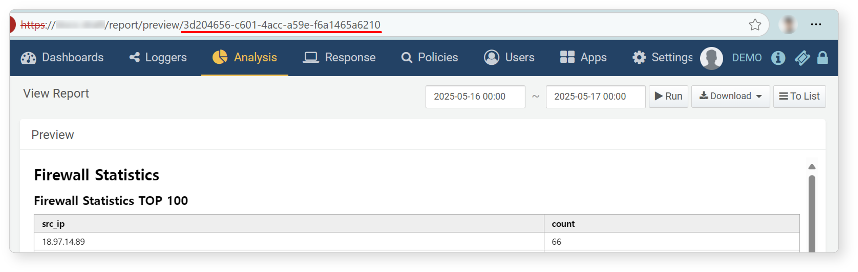

#### 説明

templateで指定したレポートテンプレートを基準に、from～toの期間に該当するデータを検索し、レポートを作成します。その後、formatで指定した形式でレポートファイルを生成し、mailtoで指定したメールアドレスにレポートファイルを送信します。メールの件名にはレポートテンプレート名が使用されます。

出力フィールドは以下の通りです：

|  |  |  |
| --- | --- | --- |
| フィールド | 型 | 説明 |
| file_size | 整数 | ファイルサイズ（単位：バイト） |
| mail_subject | 文字列 | レポートを添付したメールの件名 |

#### 使用例

sonar-send-report template=ab35bb2a-388a-4c35-a98f-79a6895555e5 format="docx" from=20240208000000 to=20240217000000 mailto=recipient@example.com